Portal GNRE - Prazo para Atualização da Versão para 2.0
Prezado Contribuinte,

No dia 02/04/2019 o Portal GNRE iniciou o recebimento da versão 2.00 do XML de lote para algumas UFs. A versão 1.00 do XML será aceita até o dia 31/03/2021 e até este período o portal estará apto a receber as duas versões.

A versão 2.0 contempla três opções para geração das guias:
1. GNRE Simples - esta opção equivale à geração da GNRE atual, ou seja, geração de guia para pagamento de apenas um débito.

2. GNRE com Múltiplos Documentos de Origem - nesta opção poderão ser adicionados múltiplos documentos de origem, desde que mantida a mesma UF destinatária, o mesmo Contribuinte Emitente, o mesmo Código de Receita e o mesmo Tipo de Documento de Origem.

3. GNRE com Múltiplas Receitas - nesta opção poderão ser adicionados diversos códigos de receitas, desde que se mantenha a mesma UF destinatária e o mesmo Contribuinte Emitente. Nesta opção serão aceitos vários códigos de receita, inclusive podendo repetir o mesmo código de receita.

Para os contribuintes que utilizam os serviços (webservices) de automação que o Portal disponibiliza, será necessário adequar suas aplicações para a nova estrutura do XML versão 2.0.

Para maiores detalhes, acessar o Portal GNRE no ambiente de Testes/Homologação (http://www.testegnre.pe.gov.br) e clicar no menu Automação. Neste link, você encontrará:

- Manual para Preenchimento do Lote:
  - Formato do arquivo (versão1.0 e 2.0);
  - Dicionário de dados do arquivo XML (versão1.0 e 2.0) e;
  - Regras de Preenchimento.
- Anexos
- Links para as empresas solicitarem a utilização dos webservices
- Manual de Integração do Contribuinte (versão 2.0)
- Endereço dos serviços (webservices).

Em caso de dúvidas encaminhar e-mail para gnre@sefaz.pe.gov.br.

SC já fez a migração para a versão 2.00 da GNRE, sendo que no decorrer desta semana vai liberar as funcionalidades para geração de guia com múltiplos documentos de origem e de múltiplos receitas, que tem como objetivo facilitar para os contribuintes o cumprimento de suas obrigações, assim como reduzir os custos do processo de arrecadação.

No quadro abaixo apresentamos um resumo das mudanças que serão implementadas, assim como os modelos de guia múltiplas receitas e múltiplos documentos:

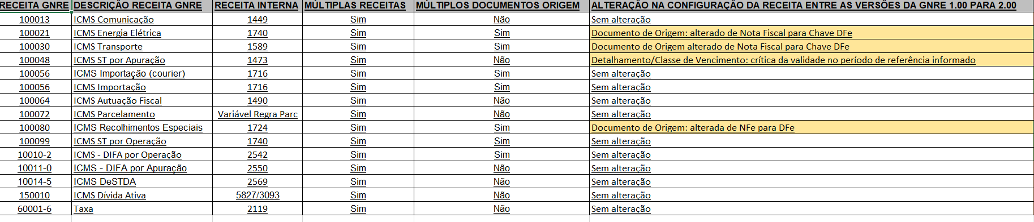

GNRE Múltiplas Receitas – Modelo:

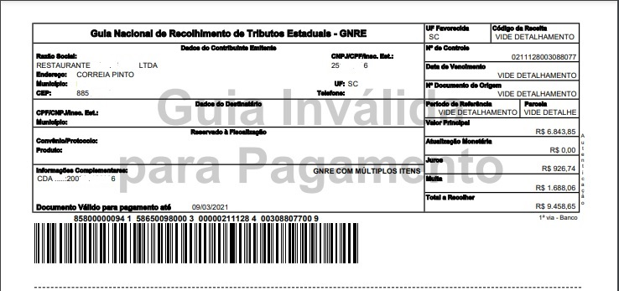

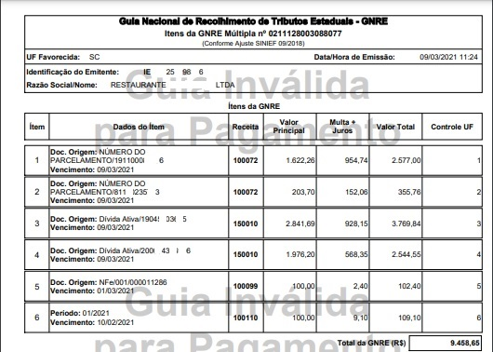

GNRE Múltiplos Documentos de Origem - Modelo:

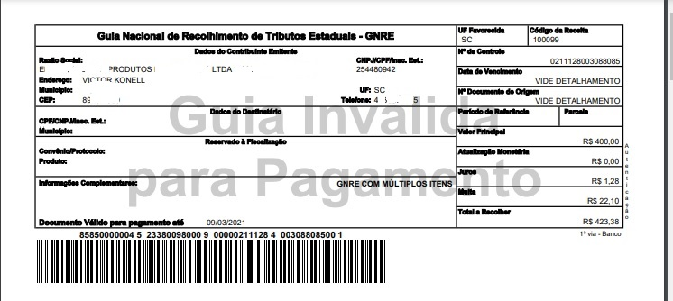
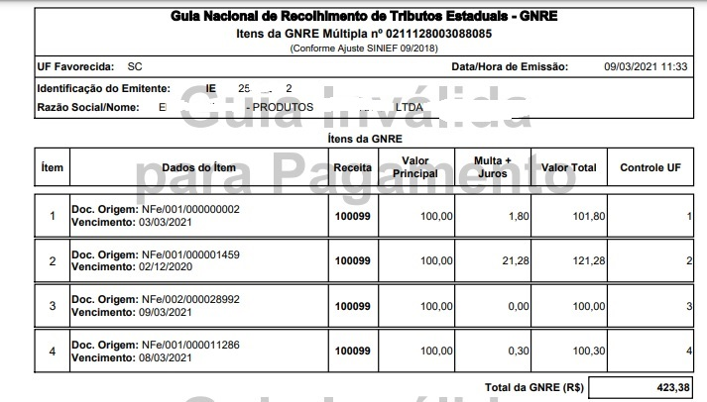

Att

